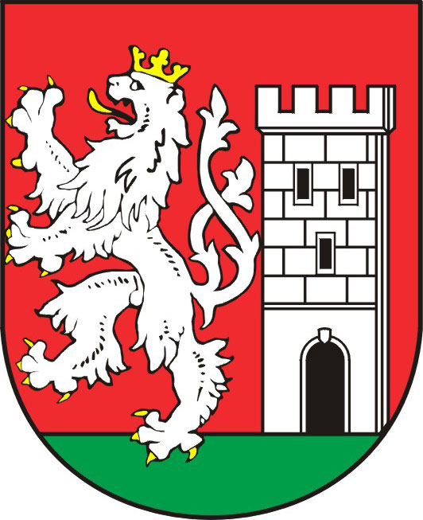
TISKOVÁ ZPRÁVA MĚSTA NYMBURK

Labská plavení linka Kolín-Nymburk

Vedení města jedná s Povodím Labe a Státní plavební správou o možnosti vybudování přístavního mola v Nymburce. Molo by mělo být umístěno na pravém břehu Labe a zatím
se jedná o dvou možných lokalitách. Místostarosta města Nymburk Zdeněk Vocásek řekl: „Město musí zajistit přípojku elektrické energie a vody. Loď by měla v Nymburce stabilně kotvit a bude také nabízet občerstvení pro cyklisty a pěší turisty. Projekt by měl významným způsobem podpořit turistický ruch, protože nová plavební linka zásadním způsobem zatraktivní cyklostezku Nymburk-Poděbrady a dále na Kolín.“
Město jedná s provozovatelem lodi Kolinea, která v současné době nabízí pravidelné
i příležitostné vyjížďky v Kolíně a uvažuje se o trvalém kotvišti v Nymburce.
Starosta města Nymburk ing. Miloš Petera řekl: „Pořizovací cena mola je přibližně půl milionu korun a město Nymburk se bude snažit na jeho vybudování získat dotaci.“

Loď Kolinea je dlouhá 27 metrů, široká 5 metrů a výtlak má 25 tun. Na palubu se vejde
80 osob a na palubě se nachází restaurace.
Střední Labe je v celé své délce vodní cestou mezinárodního významu a je součástí vodní magistrály E 20 (Severní moře-Hamburk-Mělník-Pardubice-Přerov-Dunaj). Vodní doprava na Labi má dlouhou tradici a zprovoznění nové výletní linky přispěje k jejímu zachování.

Markéta Tomčíková
Městský úřad Nymburk
Tisková mluvčí
Tel: 606 608 445

